ТОКАРНЫЙ СТАНОК С ЧПУ на наклонной станине КМТ

KTL60/1000 (SHL60P)

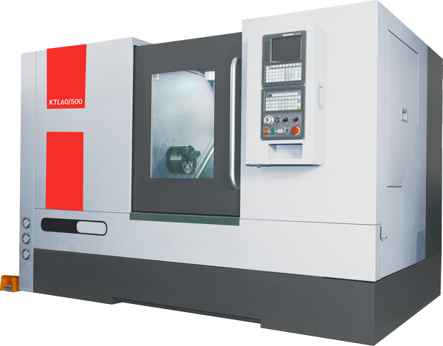 | - Система ЧПУ FANUC PLUS 0i-MF (Type 5) на русском языке  - Мощность главного двигателя 11/15 кВт, ремень  - Диаметр над станиной 600 мм  - Диаметр прутка 65 мм  - Длина обработки 1000 мм

 | KTL60/1000 | Серия токарных  Центров КМТ | КМТ

Конструктивные особенности:

Цельнолитая чугунная станина  Для станины токарного центра применяется литая станина из модифицированного чугуна марки HT300. Компоновка внутренних частей станины усилена ребрами жесткости. Толщина стенок литья составляет 30 мм, увеличена масса станины в сравнении с аналогичными станками на  20 %. | 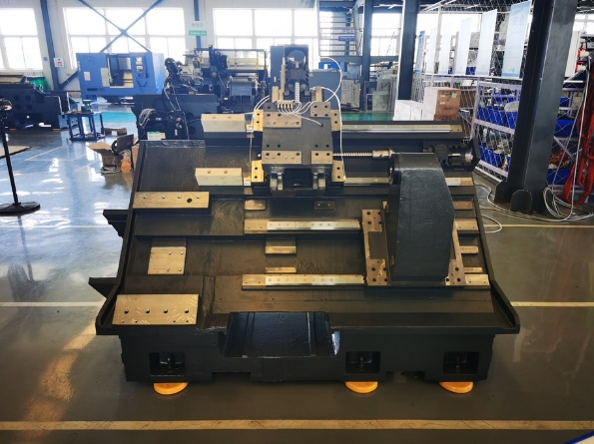
Главный двигатель FANUC 11/15кВт  На токарном центре KTL установлен главный двигатель мощностью 11/15 кВт производства FANUC (Япония) . Передача крутящего момента с основного двигателя на шпиндель осуществляется за счет клино-ременной передачи, что значительно уменьшает шум при работе.Скорость вращения шпинделя регулируется бесступенчато, что обеспечивает высокую точность и шероховатость обработки.  В стандартной комплектации станок оснащен шпинделем с полым гидроцилиндром для обработки прутков до Ø65 мм производства CHANDOX (Тайвань). | 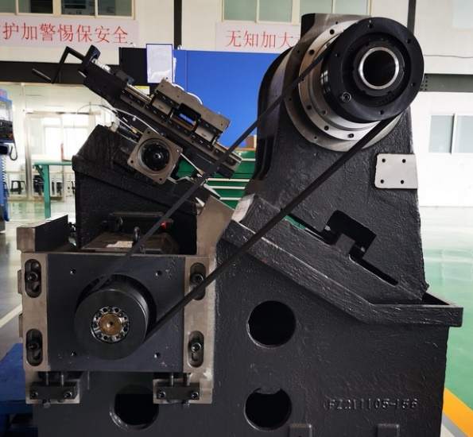
Приводы подач по осям X/Z FANUC (Япония)  На станке установлены оригинальные приводы подач от производителя FANUC.  Высокая скорость перемещений по осям X/Z - 30/30 (м/мин);  Дискретность перемещений – 0,001мм;  Высокая плавность хода и надежность | 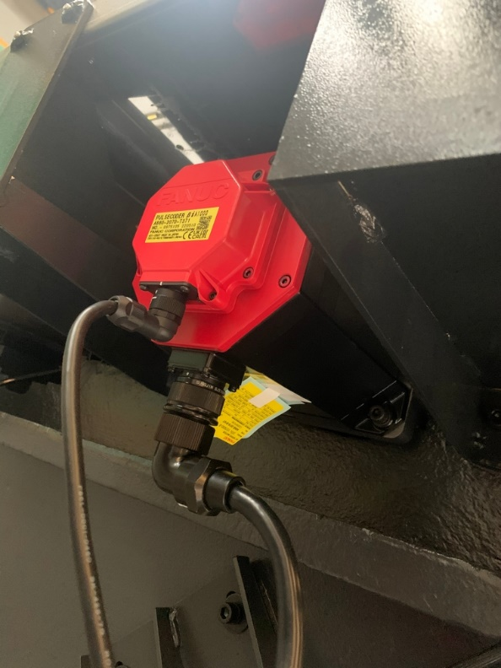
Линейные направляющие качения  По осям X и Z установлены линейные направляющие качения роликового типа производства THK (Япония), обеспечивающие высокую скорость и точность перемещения. Ширина линейных направляющих по осям X/Z составляет 35 мм, что гарантирует высокую жесткость, стойкость к вибрации и деформации при высоких скоростях перемещений. | 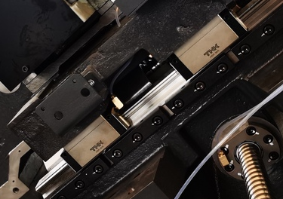
Гидравлическая задняя бабка  На станке установлена гидравлическая задняя бабка. Движение задней бабки осуществляется по направляющим качения роликового типа. Управлять перемещением задней бабки можно через ЧПУ или от педали. Ход задней бабки составляет 450 мм | 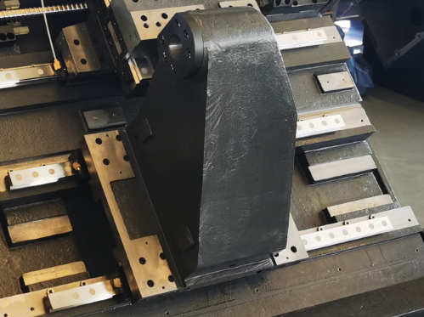
Гидравлический 3-х кулачковый патрон 10” (ø250мм)  В стандартной комплектации установлен гидравлический 3-х кулачковый патрон 10” (ø250) с проходным отверстием производства CHANDOX (Тайвань). Максимальный диаметр обрабатываемого прутка ø65мм. В комплекте с патроном идет комплект мягких и каленых кулачков. | 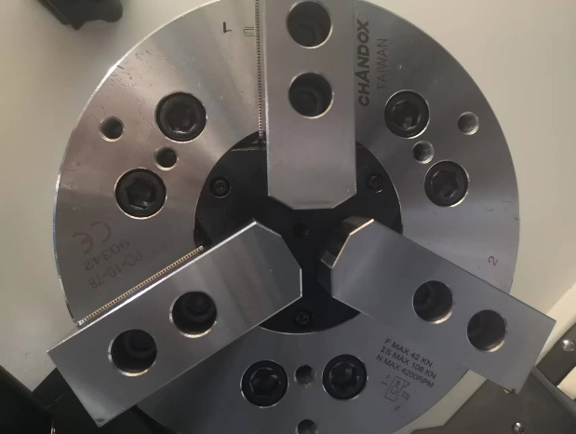
Револьверная головка TAIXIN (Тайвань)  Токарный центр KTL60/1000 оснащен 12-ти позиционной гидравлической револьверной головкой TAIXIN(Тайвань). Сечение инструмента 25х25мм, отверстие в блоке под расточной инструмент ø40мм. Револьверная головка обеспечивает высокую точность позиционирования, жесткость обработки. Подача СОЖ через револьверную головку позволяет снизить затраты на режущий инструмент. На станке установлена помпа повышенного давления подачи СОЖ (3 БАРа). | 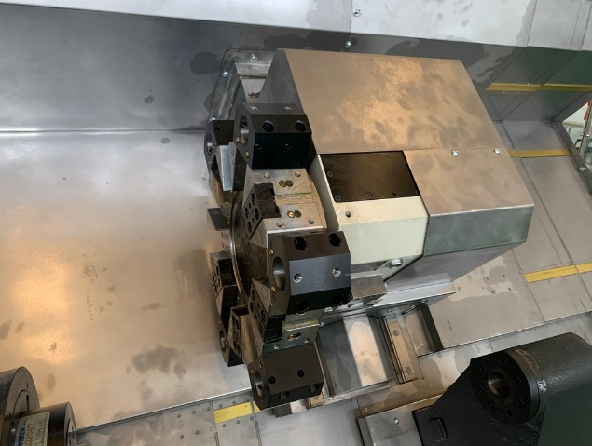
Теплообменник электрошкафа  Теплообменник обеспечивает охлаждение компонентов электрошкафа при работе оборудования в двух-трех сменном режиме. Компенсирует перепады температур в цехе, особенно при превышении температурных норм эксплуатации. | 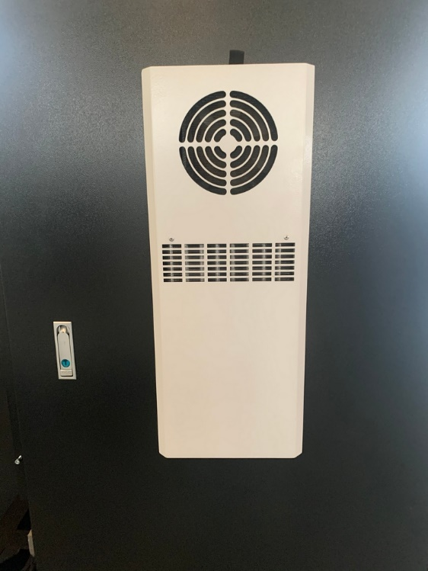
Автоматическая система смазки  Автоматическая система смазки обеспечивает централизованную своевременную смазку по основным движущимся элементам – направляющим и ШВП, что сокращает их износ в разы. | 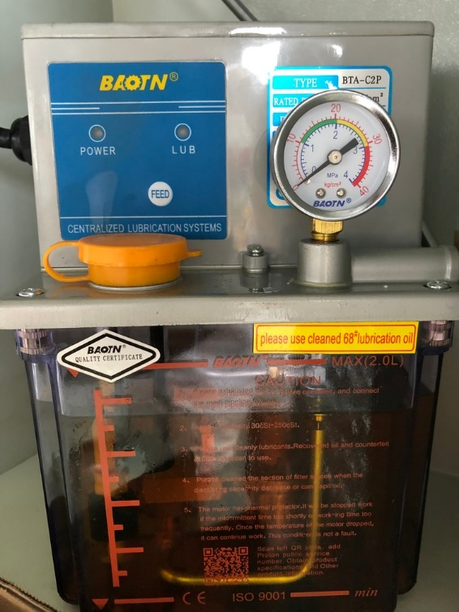
Маховик перемещений по осям (MPG)  Переносной пульт управления с маховичком позволяет в разы сократить время наладки станка, обеспечивает перемещение рабочих органов станка по двум осям. | 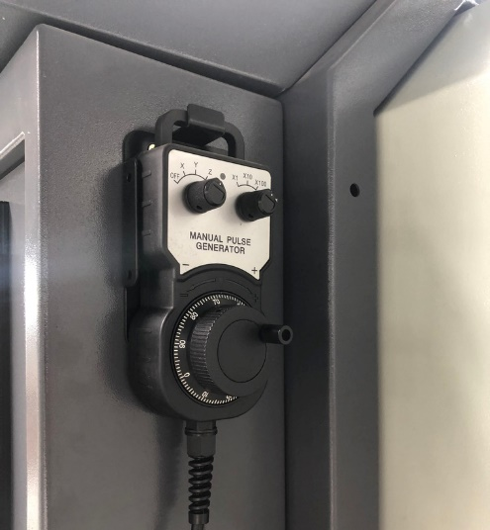
СЕ стандарт электрошкафа  Электрошкаф полностью соответствует нормам СЕ, что указывает на соответствие продукции всем необходимым требованиям законодательства Европейского Союза. Основные компоненты установленной электроники принадлежат компании Fanuc и Siemens | 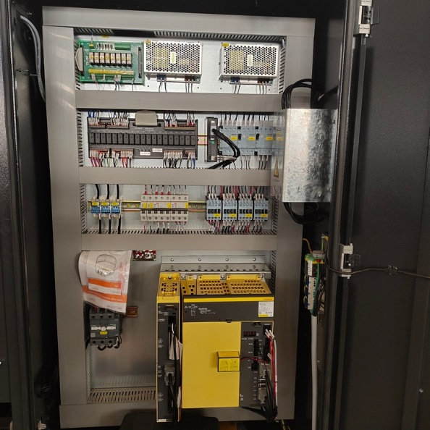
Транспортер удаления стружки с корзиной  Эффективно удаляет стружку из зоны резания и позволяет работать на станке без остановок на обслуживание. С конвейером поставляется корзина для сбора стружки. | 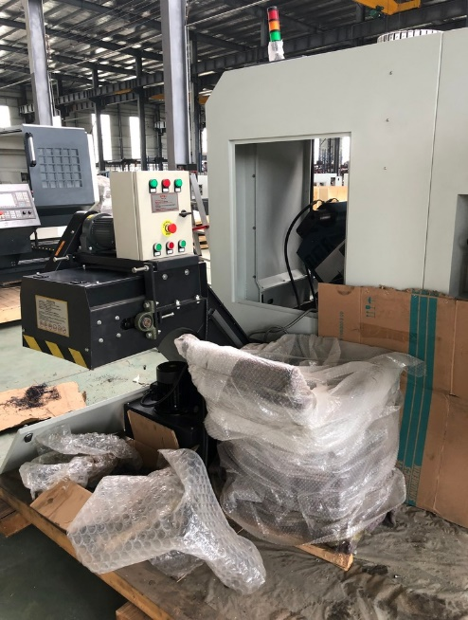
Система ЧПУ  FANUC 0i-TF Plus (type 5)  Промышленная система ЧПУ самая распространённая в России, более проста в использовании, легко найти операторов. Сервис по всей России, запасные части в наличии на складах. Для удобства оператора стойка снабжена маховиком ручного управления. | 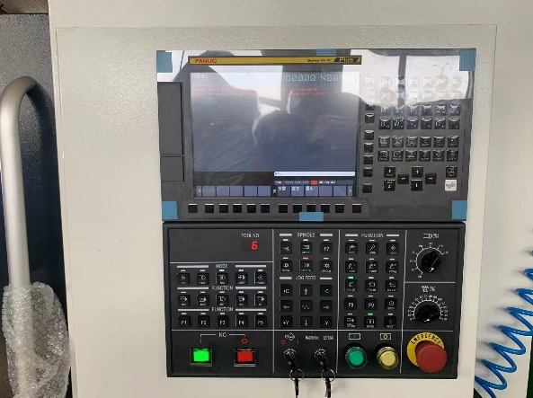

Дополнительная комплектация
Система измерения инструмента Renishaw  Привязка инструмента производится не по детали - «по первой стружке», что является потерей времени в общем цикле изготовления детали (привязка, измерение, корректировка), а при помощи специальной системы измерения, смонтированной на корпус станка. Сердцем такой системы является комплект датчиков и щупа, которые обеспечивают измерения, а также комплект программного обеспечения, который обеспечивает интеграцию с системой ЧПУ и предлагает ряд разнообразных возможностей | 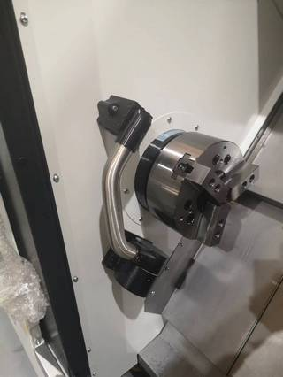

ПЕРЕЧЕНЬ ПРИМЕНЯЕМЫХ КОМПОНЕНТОВ:
Компонент | Производитель
Система ЧПУ | FANUC 0i-TF Plus(5) (Япония)
Привода по осям X/Z | FANUC (Япония)
Главный двигатель | FANUC (Япония)
Шпиндель | SPINTECH (Тайвань)
Подшипники шпинделя | NSK (Япония)
ШВП по осям X/Z | THK (Япония)
Линейные направляющие качения роликового  типа по осям X/Z | THK (Япония)
Подшипники ШВП по осям X/Z | NSK (Япония)
Гидравлический патрон и гидроцилиндр | CHANDOX (Тайвань)
Револьверная головка | TAIXIN (Тайвань)
Гидравлическая задняя бабка | Китай
Трехцветная сигнальная лампа | Китай
Теплообменник электрошкафа | Китай
Автоматическая система смазки | Китай
Транспортер удаления стружки | Китай

Диаграмма мощности и крутящего момента шпинделя KTL60/1000
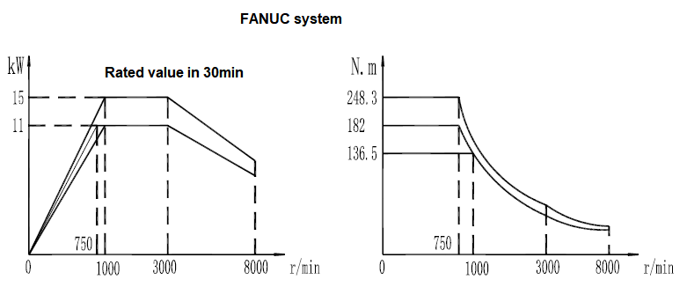

Рабочая зона KTL60/1000

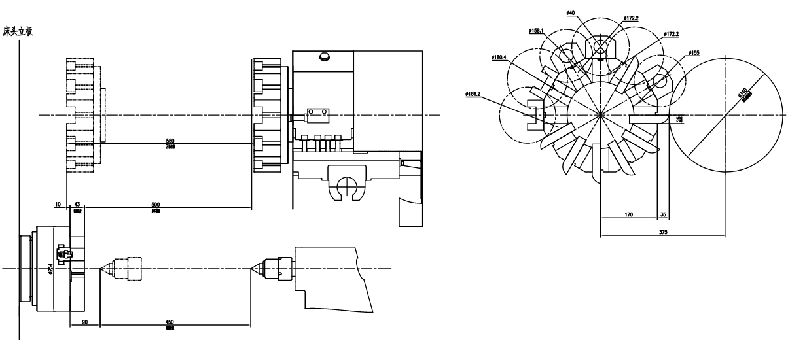

План расположения KTL60/1000

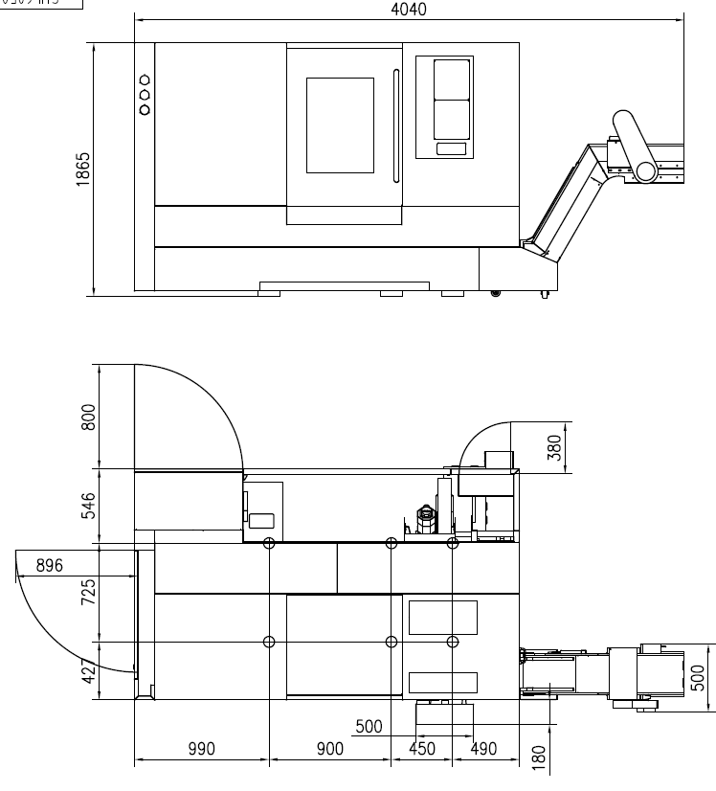

ТЕХНИЧЕСКИЕ ХАРАКТЕРИСТИКИ

Модельный ряд | Ед. изм. | KTL 60/1000
Параметры обработки
Максимальный диаметр устанавливаемой заготовки над станиной | мм | ø 600
Максимальный диаметр устанавливаемой заготовки над суппортом | мм | ø 360
Максимальный диаметр обработки | мм | ø 340
Максимальная длина обработки | мм | 1000
Тип станины | Тип | Цельнолитая, чугунная
Шпиндель
Фланец шпинделя | тип | A2-8
Диаметр отверстия в шпинделе | мм | ø 80
Диаметр обрабатываемого прутка | мм | ø 65
Диаметр патрона | мм | ø 250 (10”)
Максимальные обороты шпинделя | об/мин | 50 - 3 500
Перемещения
Перемещение по оси Х | мм | 170
Перемещение по оси Z | мм | 560
Скорость быстрых перемещений по осям X/Z | м/мин | 30 / 30
Инструментальная система
Количество инструмента в револьверной головке | шт. | 12
Сечение инструмента | мм х мм | 25х25, ø 40
Точность
Точность позиционирования по осям X/Z | мм | 0,008
Повторяемость по осям X/Z | мм | 0,004
Мощность
Мощность электродвигателя главного привода | кВт | 11/15
Крутящий момент на шпинделе | Нм | 136/248
Давление помпы подачи СОЖ | Бар | 3
Задняя бабка
Перемещение задней бабки | мм | 450
Конус пиноли задней бабки | Тип | МТ5
Энергопотребление
Напряжение сети | В | 380 ± 5%
Частота тока | Гц | 50
Габаритные размеры
Габаритные размеры (ДхШхВ) с транспортером стружки | мм | 4 040х1 900х 1 865
Масса | кг | 4 500

Комплектация:
Система ЧПУ FANUC 0i-TF Plus (5), MPG пульт, русский язык
Шпиндель А2-8, отверстие 80 мм SPINTECH (Тайвань)
Бесступенчатое регулирование скорости вращения шпинделя
Мощность главного привода 11/15 кВт, FANUC
Двигатели перемещений по осям X/Z, FANUC
Линейные направляющие качения и ШВП по осям X/Z, THK (Япония)
3-кулачковый полый гидравлический патрон ø 250 (10”) с полым цилиндром, диаметр обрабатываемого прутка ø 65 мм, CHANDOX (Китай)
Комплект мягких кулачков
Комплект каленых кулачков
12-ти позиционная гидравлическая револьверная головка TAIXIN (Тайвань)
Блок стационарный расточной (ø40мм) - 5 шт
Блок стационарный расточной с внутренней подачей СОЖ- 1 шт
Прижимы для установки проходных резцов, 8 шт
Блок стационарный для торцевого точения- 3 шт
Комплект переходных втулок ø 40/32-1шт.,ø40/25-1 шт.,ø 40/20- 1 шт
Система подачи СОЖ через револьвер
Помпа подачи СОЖ 3 bar max
Гидравлическая задняя бабка
Гидростанция
Вращающийся задний центр
Теплообменник электрошкафа
Транспортер удаления стружки с тележкой
Магнитный выключатель открытия двери
Компоненты электрошкафа, Schnieder
LED освещение рабочей зоны
Трехцветная сигнальная лампа
Трансформатор 380В, 50ГЦ
Сепаратор СОЖ
Подготовка под установку системы измерения инструмента Renishaw
Кабинетная защита зоны резания
Автоматическая система смазки
Интерфейс подключения податчика прутка
Комплект опор для монтажа станка
Руководство по эксплуатации на русском языке

СТОИМОСТЬ ОБОРУДОВАНИЯ:
Наименование оборудования | Цена  с НДС
KTL60/1000 (SHL60P) Токарный центр с наклонной станиной ЧПУ FANUC 0i-TF | 663254 CNY

Гарантия 1 год

Условия оплаты оборудования:
Складское оборудование: 100% предоплата.
Заказное оборудование: 50% предоплата, 30% по факту готовности оборудования на заводе-изготовителе, 20% по факту поступления оборудования на склад.

Условия отгрузки:
Самовывоз со склада Поставщика в РФ.
Доставка оплачивается отдельно